Худая девчонка,
Жесткая чёлка,
Днём прохлаждается
А по утрам да вечерам
Работать принимается.

Стоит Парашка-
Держит чашку,
Голову склонила,
Носик опустила,
А из носика струится
Чистая водица.

Озеро белое-
То полно, то мелеет,
Из крана чистая вода
То наполнит озерцо,
То исчезнет без следа.

Лег в карман и караулю
Рёву, плаксу и грязнулю.
Им утру потоки слёз,
Не забуду и про нос.

Целых 25 зубков
Для кудрей и хохолков,
И под каждым под зубком
Лягут волосы рядком.

Намочи меня водой
Да потри меня рукой,
Как начну гулять по шее-
Сразу ты похорошеешь.

 | 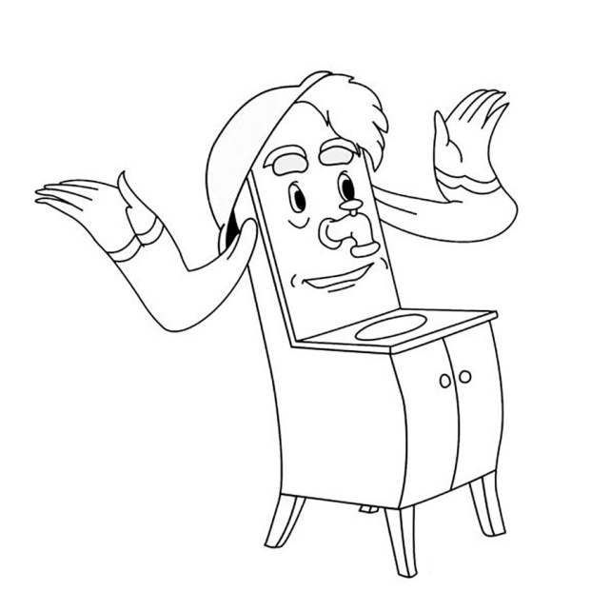
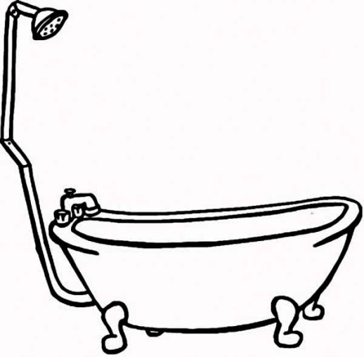 | 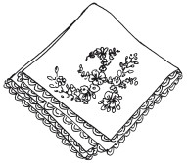
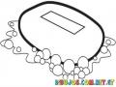 | 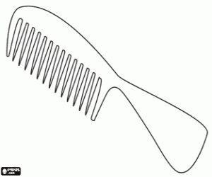

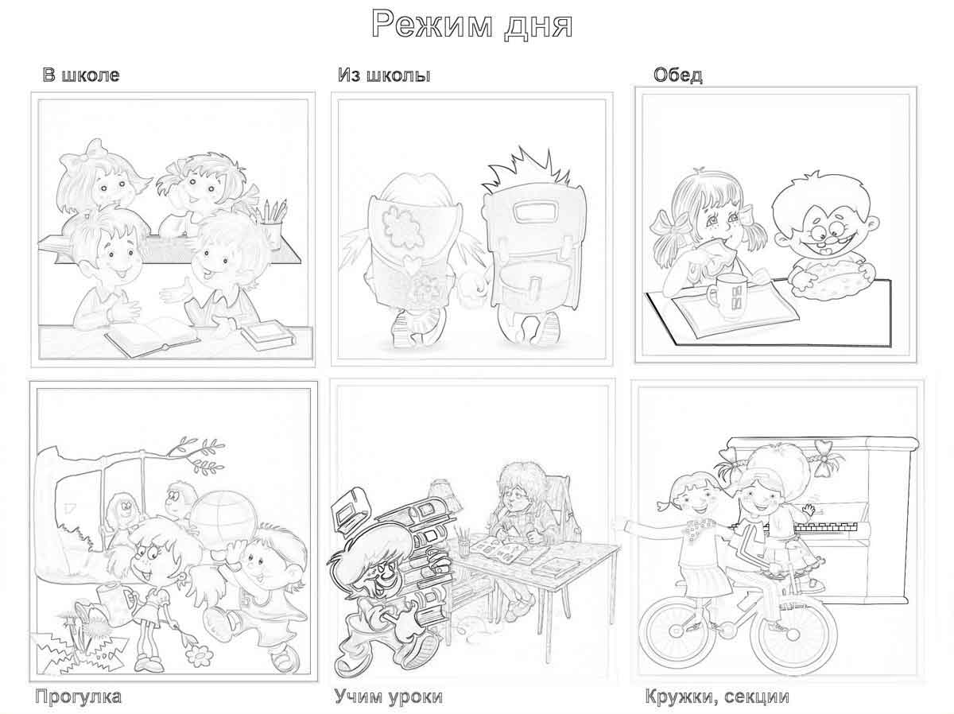
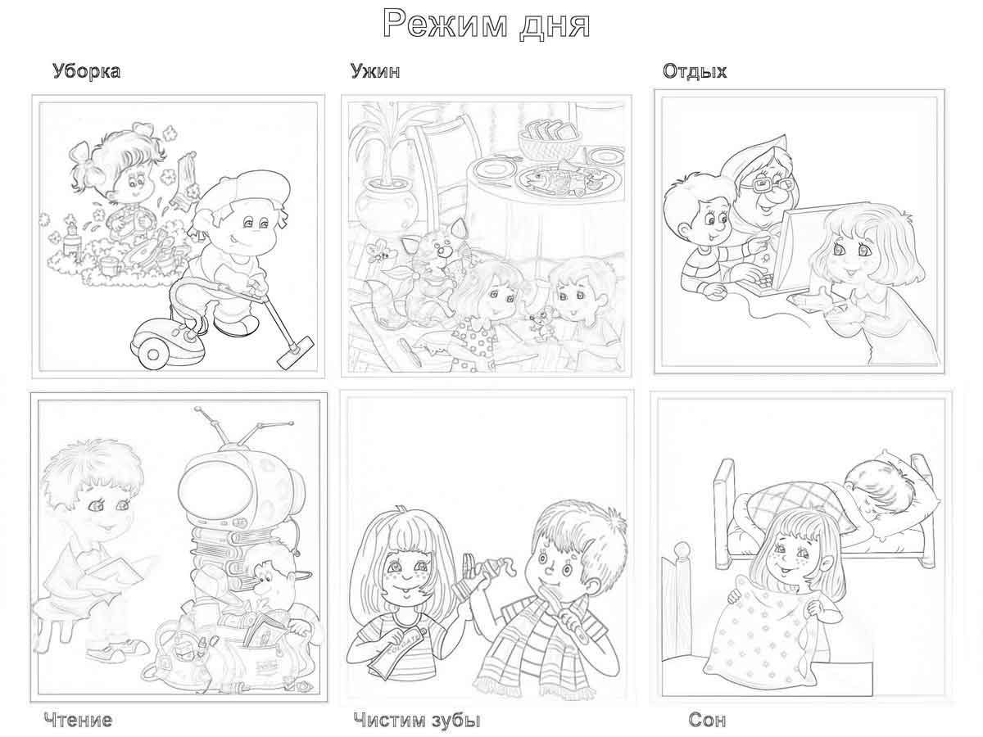

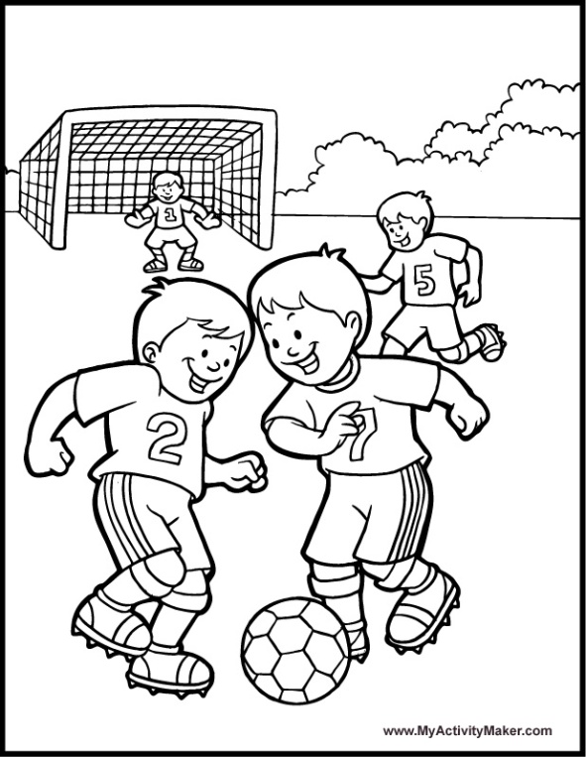 | 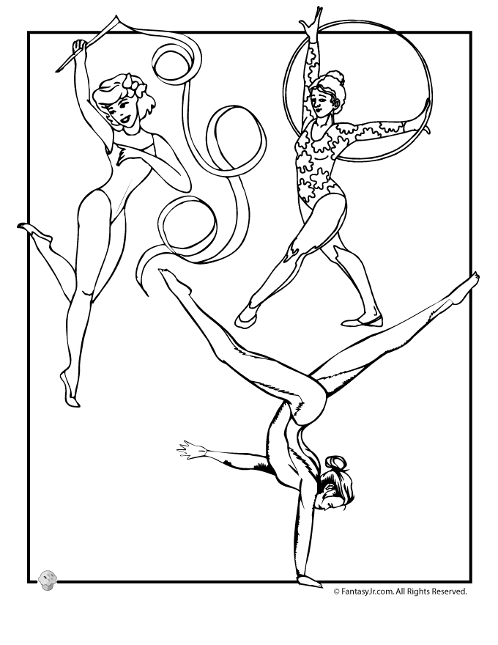
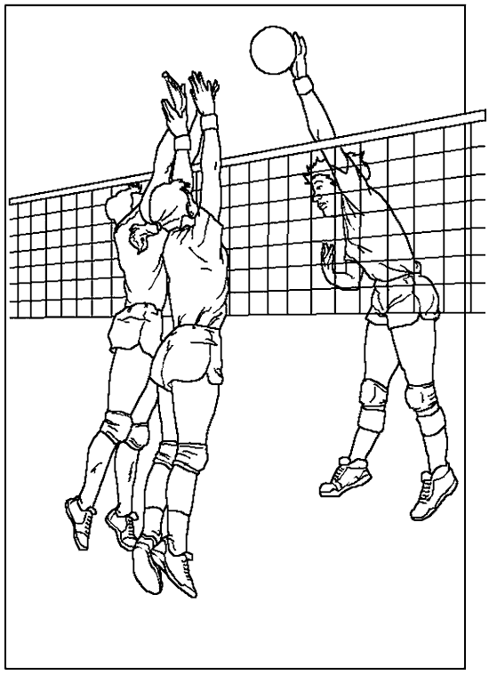 | 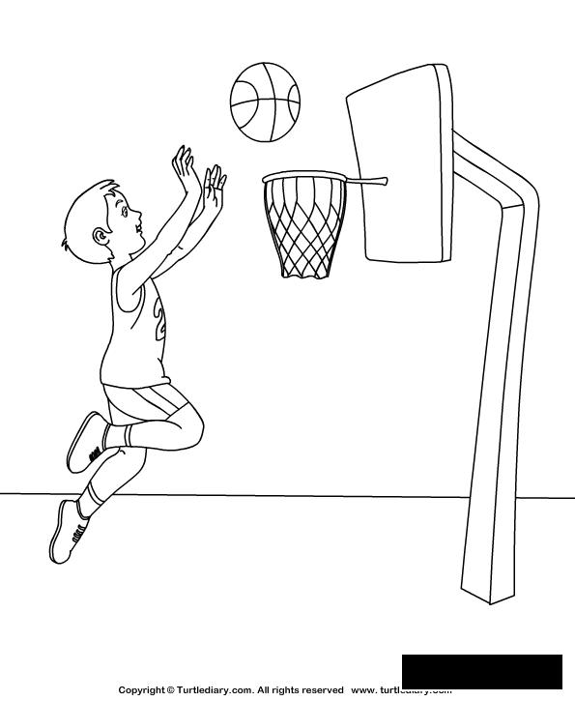
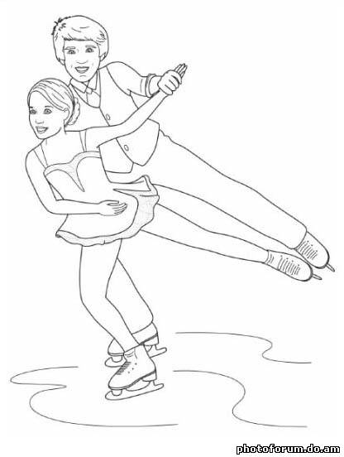 | 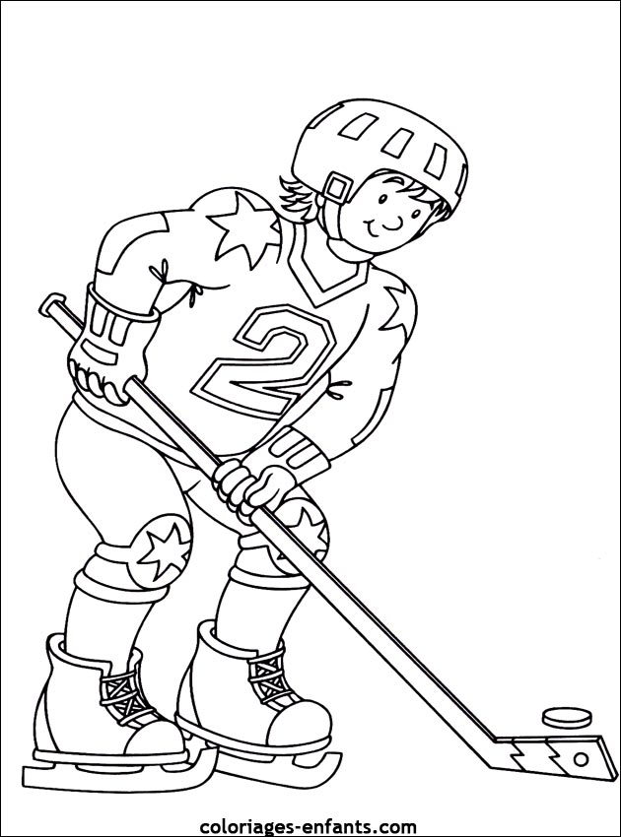
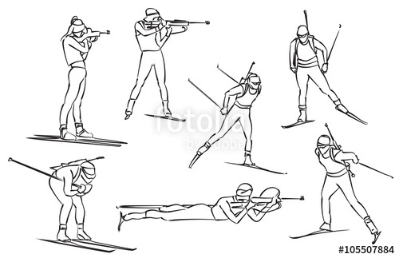
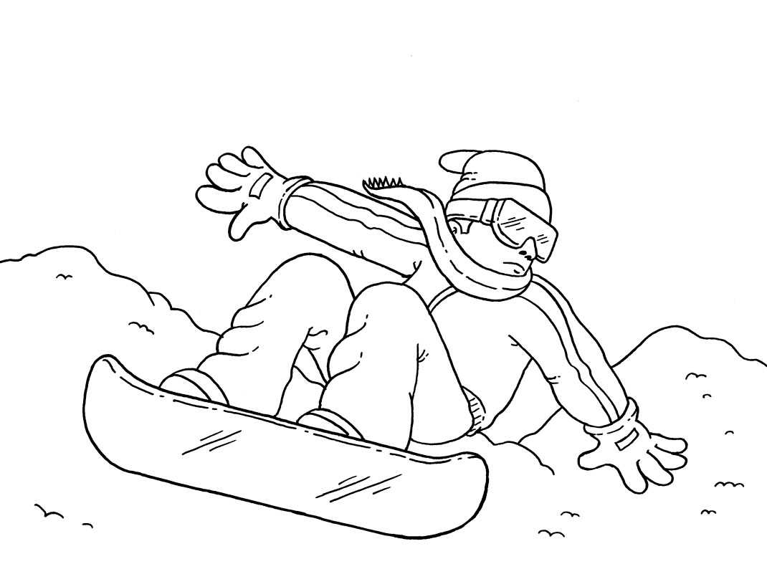

футбол | гимнастика
баскетбол | волейбол
фигурное катание | биатлон
хоккей | фристайл

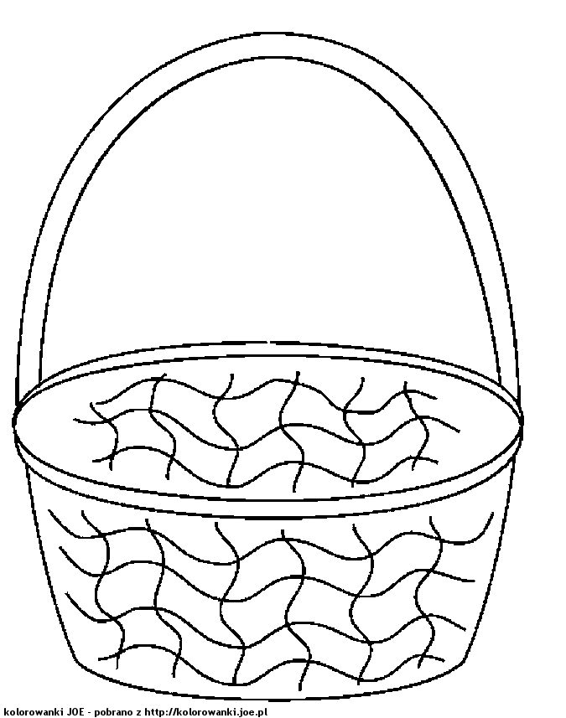

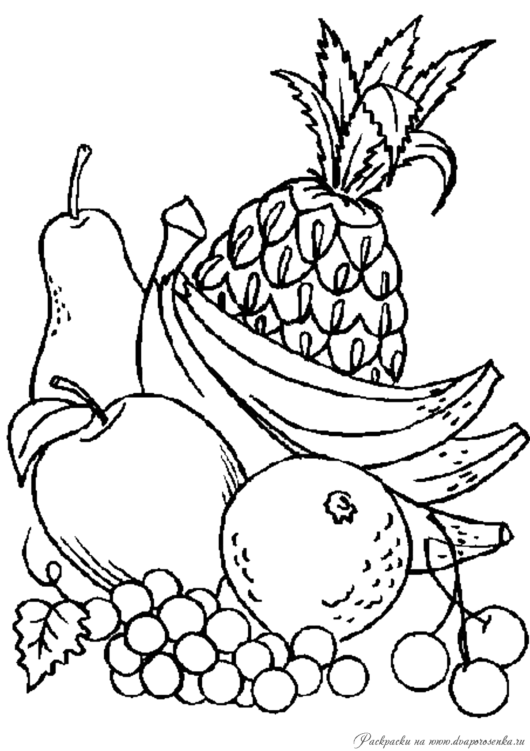 | 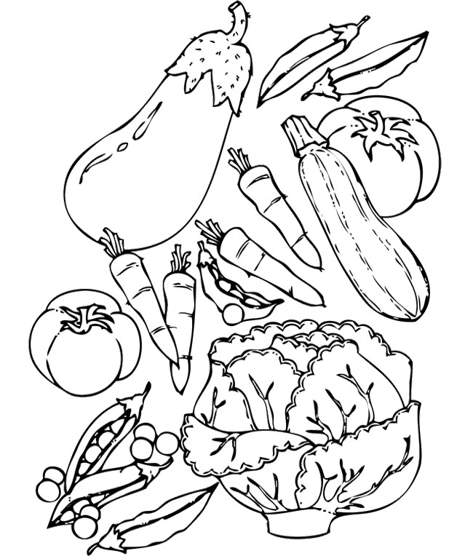
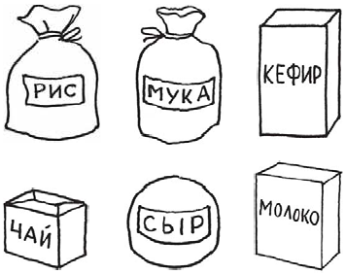
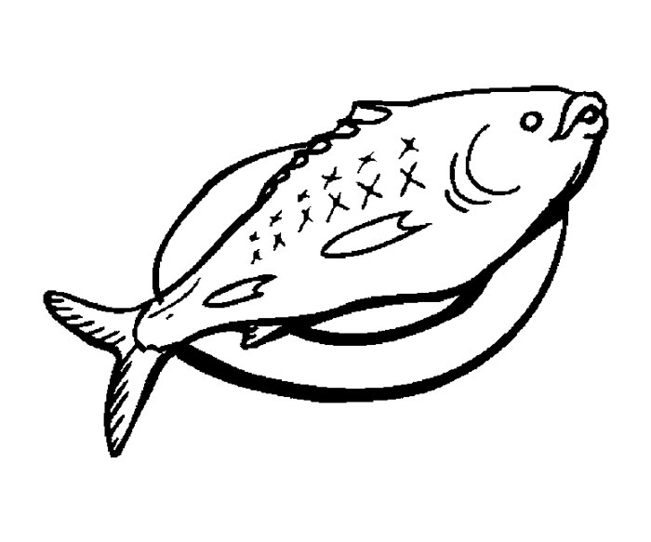 | 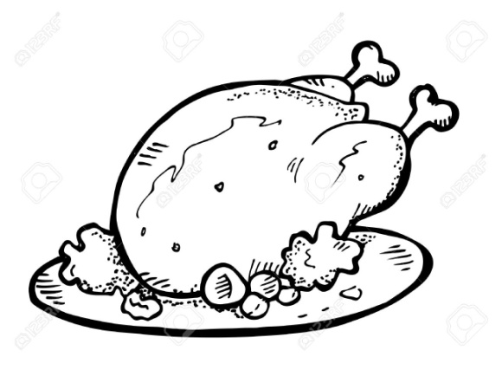
 | 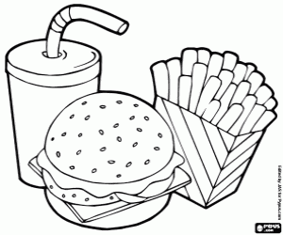
 | 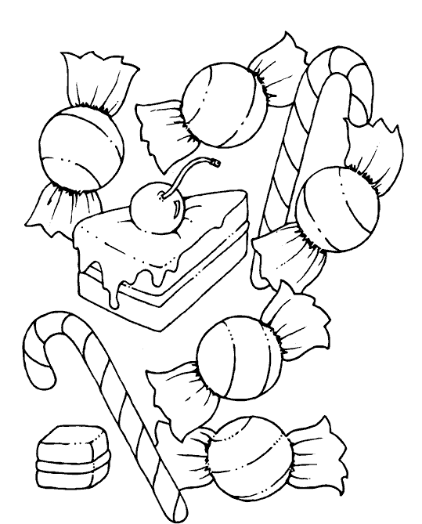
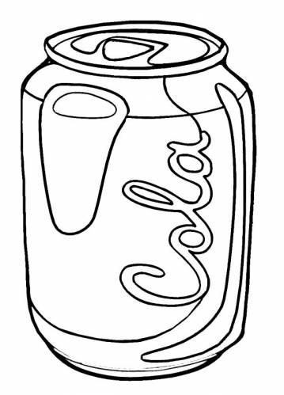 | 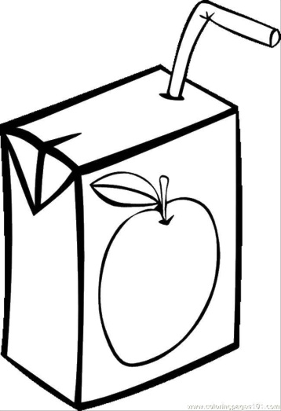
 | 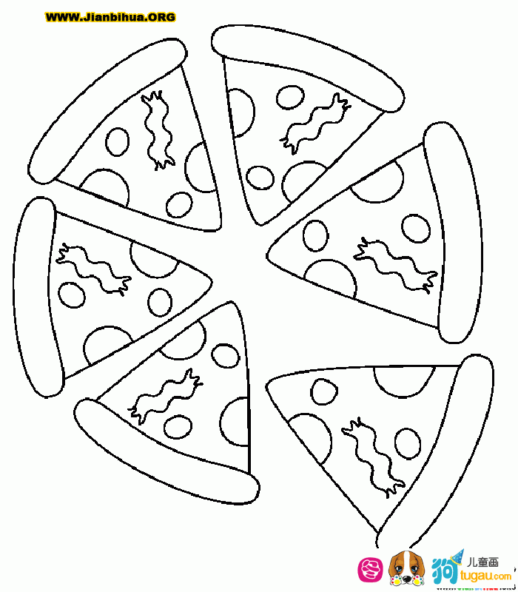

Ковырять в носу
Есть фрукты и овощи
Есть много сладкого
Заниматься спортом
Играть на компьютере
Дышать свежим воздухом
Сердиться, обижаться
Чаще улыбаться
Поздно ложиться спать
Не делать уроки
Хорошо учиться
Соблюдать правила личной гигиены
Прогуливать занятия в школе
Заправлять постель
Быть вежливым
Быть аккуратным
Курить
Мыть руки перед едой
Грубить старшим и не уважать их
Быть трудолюбивым
Грызть ногти
Внимательно слушать учителя на уроке
Гулять в неположенных местах, где есть опасность для жизни
Соблюдать правила ЗОЖ

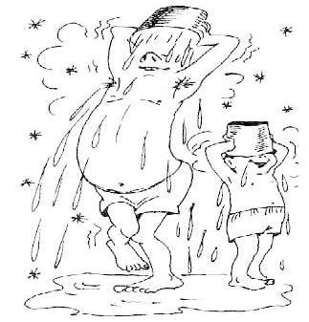 | 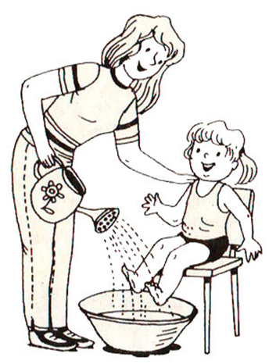
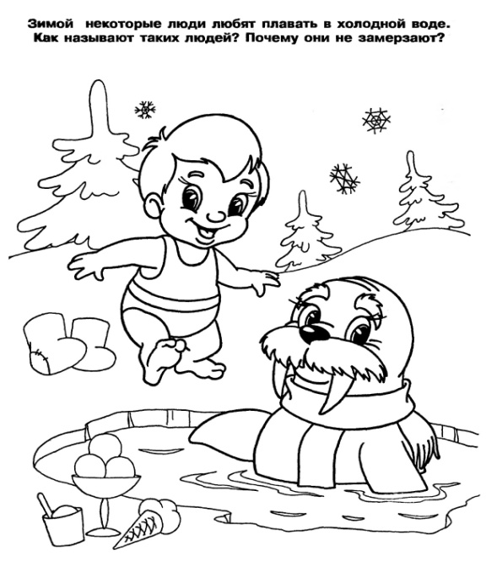 | 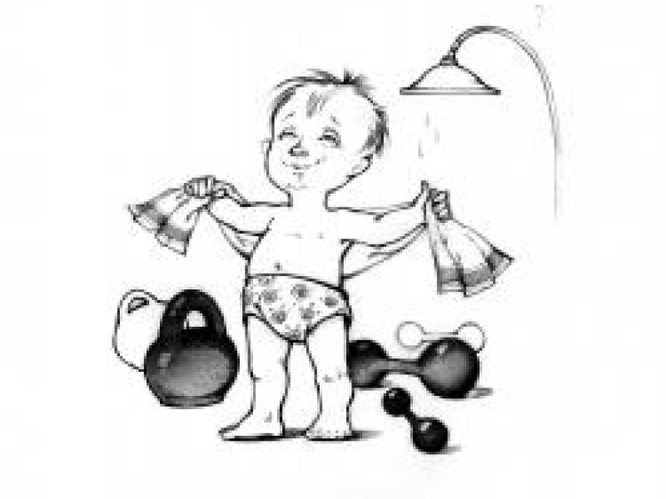
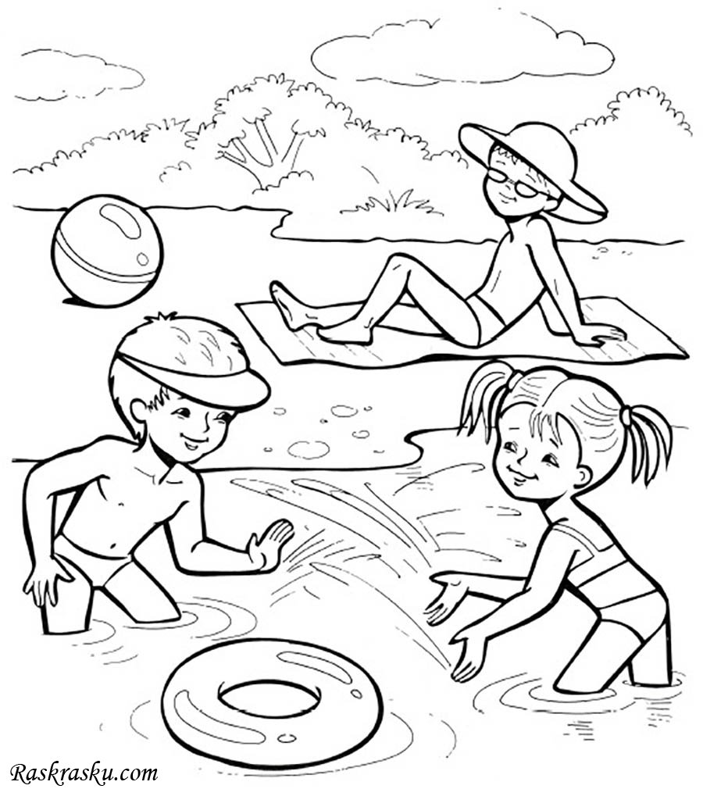 | 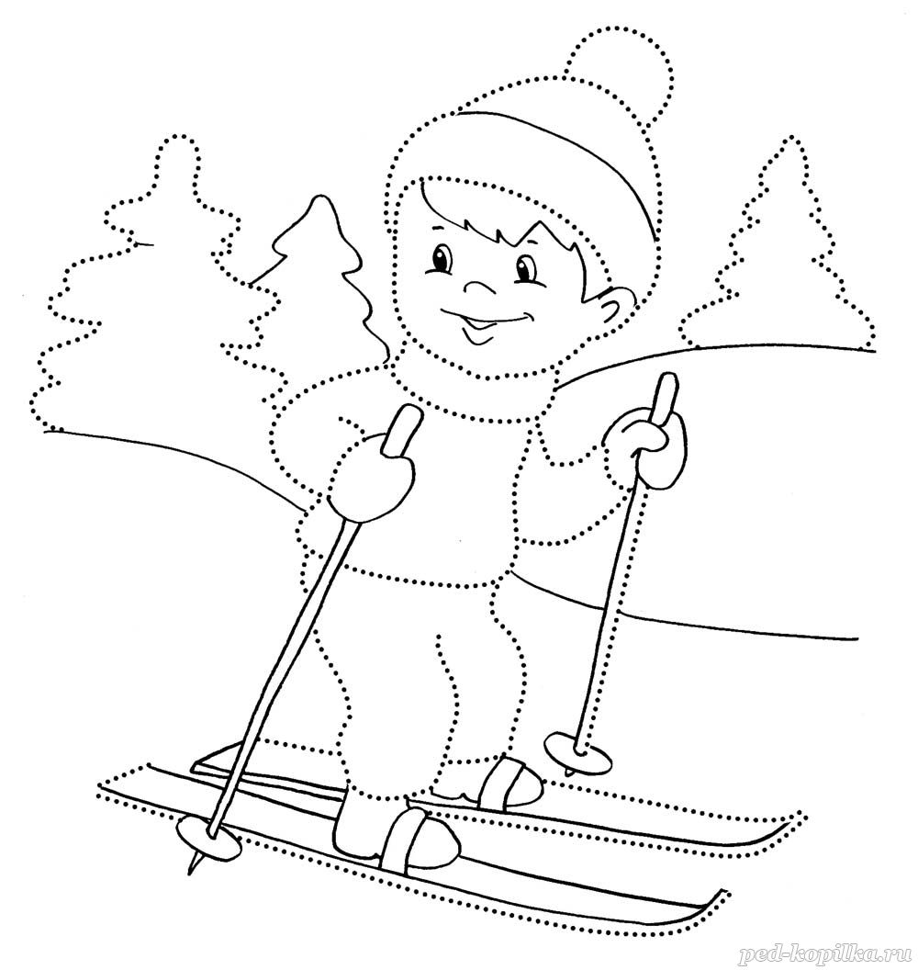
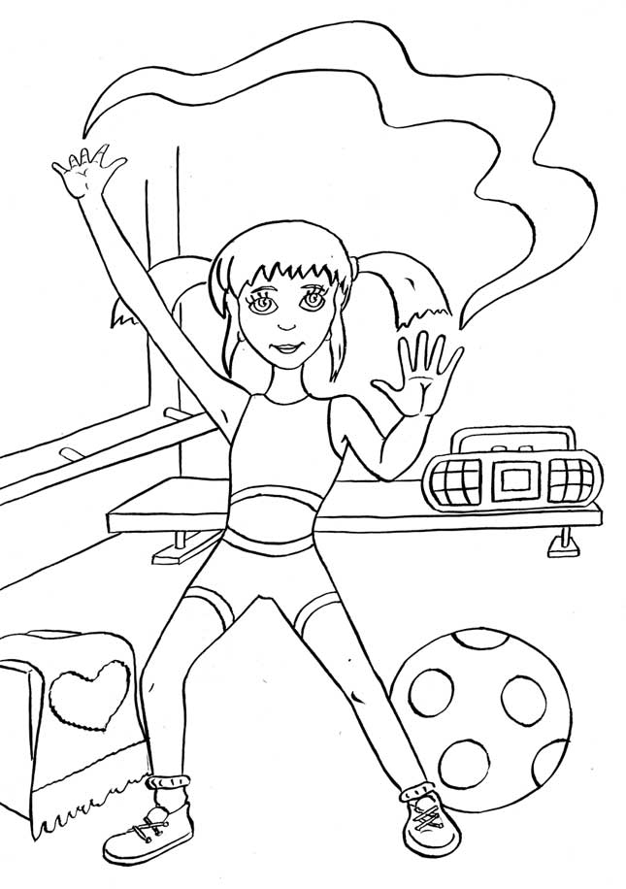
Закаляться нужно постепенно.

Нельзя начинать закаливание во время болезни.

Начал закаливание – не бросай и не делай перерывов.

Используй разные средства закаливания.

Перед сном обязательно проветривай свою комнату.
Не забывай о контрастных ванночках для ног.

Утром выполняй зарядку при открытой форточке.

План работы группы №1.
- Обсуждение проекта «Чистота – залог здоровья. Правила личной гигиены».
Задание: Отгадай загадки. Оформи плакат, используя текст загадки и рисунки-отгадки. Сделай вывод и запиши его.
- Определение правил работы в группе. Распределение ролей.
- Оформление плаката.
- Подготовка сообщения.

План работы группы №2.
- Обсуждение проекта «Режим дня – основа жизни человека».
Задание: Используя картинки, составь схему «Режим дня школьника». Сделай вывод и запиши его.
- Определение правил работы в группе. Распределение ролей.
- Оформление плаката.
- Подготовка сообщения.

План работы группы №3.
- Обсуждение проекта «Двигайся больше – проживешь дольше. Спорт».
Задание: Используя картинки и подписи к ним, составь плакат «Зимние и летние виды спорта». Сделай вывод и запиши его.
- Определение правил работы в группе. Распределение ролей.
- Оформление плаката.
- Подготовка сообщения.

План работы группы №4.
- Обсуждение проекта «Есть, чтобы жить, а не жить, чтобы есть. Здоровое питание».
Задание: В одну корзину положи полезные продукты, а в другую – вредные. Сделай вывод и запиши его.
- Определение правил работы в группе. Распределение ролей.
- Оформление плаката.
- Подготовка сообщения.

План работы группы №5.
- Обсуждение проекта «Пить, курить – здоровью вредить. Полезные и вредные привычки».
Задание: Распредели привычки на две группы: полезно-вредно. Сделай вывод и запиши его.
- Определение правил работы в группе. Распределение ролей.
- Оформление плаката.
- Подготовка сообщения.

План работы группы №6.
- Обсуждение проекта «Солнце, воздух и вода помогают нам всегда. Правила закаливания».
Задание: Составь правила закаливания, используя картинки. Сделай вывод и запиши его.
- Определение правил работы в группе. Распределение ролей.
- Оформление плаката.
- Подготовка сообщения.

«Если добрый ты – это хорошо,
а когда наоборот – плохо»
Чистота –
залог здоровья.
Режим дня –
основа жизни человека.
Двигайся больше – проживешь дольше.
Есть, чтобы жить, а не жить, чтобы есть.
Пить, курить – здоровью вредить.
Солнце, воздух и вода
помогают нам всегда.

